
Die Abbildung kann ein Symbolfoto sein.
Artikel: | RASENMÄHER
Modell: | MARCO POLO 45C SP

Motor: | B&S XTE50 – 5 PS
Antrieb: | ja
Gehäuse: | Aludruckguss
Schnittbreite: | 46 cm
Räder: | doppelt-kugelgelagert
Höhenverstellung: | zentral
Grasfangvorrichtung: | 70 L Gewebe

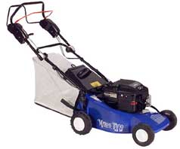
€ 690,-

